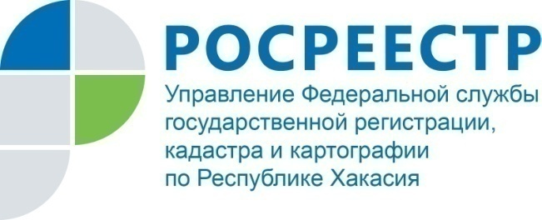
Филиал Федеральной кадастровой палаты по Республике Хакасия

ПРЕСС-РЕЛИЗ

В ЕГРН СОДЕРЖАТСЯ СВЕДЕНИЯ О 63 ПРОЕКТАХ МЕЖЕВАНИЯ ТЕРРИТОРИИ

По состоянию на 1 сентября 2018 года в Едином государственном реестре недвижимости по Республике Хакасия содержатся сведения о 63 проектах межевания территории.
Согласно Градостроительному Кодексу Российской Федерации проект межевания территории – это документ, необходимый для определения местоположения границ образуемых и изменяемых земельных участков, а также установления, изменения, отмены красных линий, которыми обозначаются границы территорий общего пользования и (или) границы территорий, занятых линейными объектами и (или) предназначенных для размещения линейных объектов.
Проект межевания территории предназначен для образования земельных участков из земель или земельных участков, находящихся в государственной или муниципальной собственности. Однако есть случаи, когда в соответствии с Земельным Кодексом, земельные участки можно образовать только по проекту межевания территории.
Это относится к участкам, которые образуются:
- из участка, предоставленного для комплексного освоения территории;
- из участка, предоставленного некоммерческой организации, созданной гражданами, для ведения садоводства, огородничества, дачного хозяйства либо для ведения дачного хозяйства иным юридическим лицам;
- в границах территории, в отношении которой в соответствии с законодательством о градостроительной деятельности заключен договор о ее развитии;
- в границах элемента планировочной структуры, застроенного многоквартирными домами;
- для строительства, реконструкции линейных объектов федерального, регионального или местного значения.
Решения о разработке проектов межевания территории в основном принимаются органами государственной власти и местного самоуправления. В некоторых случаях это вправе сделать граждане (ч. 1.1 ст. 45 Градостроительного Кодекса).
После того как проект межевания территории готов, он утверждается федеральными органами исполнительной власти либо органами исполнительной власти субъекта Российской Федерации или органами местного самоуправления и направляется в порядке межведомственного информационного взаимодействия в орган регистрации прав.
В соответствии с утвержденными проектами межевания территории готовятся межевые планы, на основании которых уже и будет проведена постановка земельных участков на кадастровый учет.

О Федеральной кадастровой палате

Федеральная кадастровая палата (ФГБУ «ФКП Росреестра») – подведомственное учреждение Федеральной службы государственной регистрации, кадастра и картографии (Росреестр). Федеральная кадастровая палата реализует полномочия Росреестра в сфере регистрации прав на недвижимое имущество и сделок с ним, кадастрового учета объектов недвижимости и кадастровой оценки в соответствии с законодательством Российской Федерации.
ФГБУ «ФКП Росреестра» образовано в 2011году в результате реорганизации региональных Кадастровых палат в филиалы Федеральной кадастровой палаты во всех субъектах Российской Федерации (всего 81 филиал).
Директор ФГБУ «ФКП Росреестра» - Литвинцев Константин Александрович.
Директор филиала ФГБУ «ФКП Росреестра» по Республике Хакасия Старунская Вера Ивановна .
Контакты для СМИ
Елена Филатова
Начальник отдела контроля и анализа деятельности
8 (3902) 35 84 96 (доб.2214)
fgu19@19.kadastr.ru
www.fkprf
655017, Абакан, улица Кирова, 100, кабинет 105.

